Home page

Trigonometria

ESERCIZIO SVOLTO APPLICANDO IL TEOREMA DEI SENI

Esercizio

Calcolare il perimetro del triangolo ABC sapendo che il lato a misura 24 cm, l’ampiezza dell’angolo ß è π/3 e l’ampiezza dell’angolo ɣ è π/4.
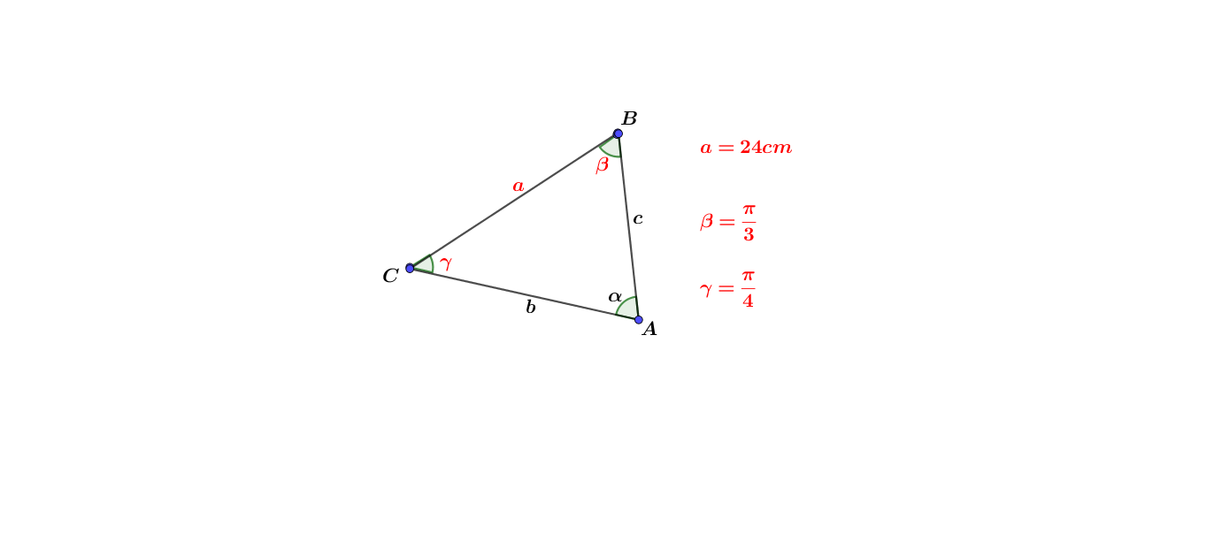
Sapendo che
$$β=\frac{π}{3}→β°=60° e γ=\frac{π}{4}→γ°=45°$$

e che la somma degli angoli interni di un triangolo è uguale ad un angolo piatto si ha

$$α°=180°-60°-45°=75°$$

Ricordando che
$$sen60°=\frac{\sqrt{3}}{2} , sen45°=\frac{\sqrt{2}}{2} e sen75°=\frac{\sqrt{6}+\sqrt{2}}{4}$$

Si applica il teorema dei seni

$$\frac{a}{senα}=\frac{b}{senβ}=\frac{c}{senγ}$$

Pertanto, ha senso scrivere

$$b=\frac{asenβ}{senα}=24 ×\frac{\sqrt{3}}{2} ×\frac{4}{\sqrt{6}+\sqrt{2}}=\frac{48\sqrt{3}}{\sqrt{6}+\sqrt{2}}=\frac{48\sqrt{3}(\sqrt{6}-\sqrt{2)}}{(\sqrt{6}+\sqrt{2)(}\sqrt{6}-\sqrt{2)}}$$

Ossia
$$b=\frac{48\sqrt{3}(\sqrt{6}-\sqrt{2)}}{6-2}=\frac{48\sqrt{3}(\sqrt{6}-\sqrt{2)}}{4}=12\sqrt{3}(\sqrt{6}-\sqrt{2)}$$

Si può anche scrivere

$$b=12\sqrt{3}(\sqrt{2}×\sqrt{3}-\sqrt{2)}=12\sqrt{3}×\sqrt{2}\left(\sqrt{3}-1\right)=12\sqrt{6}\left(\sqrt{3}-1\right) cm$$

Analogamente si trova la misura del lato c, infatti

$$c=\frac{asenγ}{senα}=24 ×\frac{\sqrt{2}}{2} ×\frac{4}{\sqrt{6}+\sqrt{2}}=\frac{48\sqrt{2}}{\sqrt{6}+\sqrt{2}}=\frac{48\sqrt{2}(\sqrt{6}-\sqrt{2)}}{(\sqrt{6}+\sqrt{2)(}\sqrt{6}-\sqrt{2)}}$$

Ossia
$$c=\frac{48\sqrt{2}(\sqrt{6}-\sqrt{2)}}{6-2}=\frac{48\sqrt{2}(\sqrt{6}-\sqrt{2)}}{4}=12\sqrt{2}(\sqrt{6}-\sqrt{2)}$$

Si può anche scrivere

$$c=12\sqrt{2}(\sqrt{2}×\sqrt{3}-\sqrt{2)}=12\sqrt{2}×\sqrt{2}\left(\sqrt{3}-1\right)=12×2\left(\sqrt{3}-1\right)=24\left(\sqrt{3}-1\right) cm$$

Pertanto, il perimetro misura

$$2p=a+b+c=24+12\sqrt{6}\left(\sqrt{3}-1\right)+24\left(\sqrt{3}-1\right)$$

Ossia
$$2p=12\left[2+\sqrt{6}\left(\sqrt{3}-1\right)+2\left(\sqrt{3}-1\right)\right]$$

Cioè

$$2p=12\left[2+\left(\sqrt{3}-1\right)(\sqrt{6}+2)\right] cm$$

N.B.

$$b=12\sqrt{6}\left(\sqrt{3}-1\right) cm=21,46 cm (approssimato)$$

$$c=24\left(\sqrt{3}-1\right) cm=17,52 cm(approssimato)$$

$$2p=a+b+c=\left(24+21,46+17,52\right) cm=62,98 cm (approssimato)$$

